TOMBALA ETKİNLİĞİ

DERS: TÜRKÇE

DERS KAZANIMLARI: 1) VERİLEN HECE VE KELİMELERİ EŞLER.
2) VERİLEN HECE VE KELİMELERİ BAĞIMSIZ OKUR.

KULLANILAN MALZEMELER: A4 KAĞIT, TORBA( Hece ve kelimeleri bir arada toplayabileceğimiz, istediğimiz zaman içerisinde alabileceğimiz büyüklükte bir torba)

KULLANIM VE YAPIM KILAVUZU: WORD ORTAMINDA OLUŞTURULAN ÖĞRENİLEN HECE VE KELİMELERİ İÇEREN KARTLAR ÖĞRENCİLERE BİRER TANE VERİLİR. ÖĞRETMEN TORBADAN RASTGELE SEÇECEĞİ HECE –KELİME KARTINI HERHANGİ BİR ÖĞRENCİSİNE OKUTUR. YÜKSEK SESLE OKUNAN HECE-KELİMENİN BULUNDUĞU ÖĞRENCİ -OKUNAN HECE –KELİMEYİ TEKRAR EDEREK- ‘’ ……. BEN DE’’ DER VE KARTI KENDİNE ALIR. SÜREÇ BU ŞEKİLDE DEVAM EDER. ELİNDEKİ KARTTAKİ TÜM HECE –KELİMELERİ BULAN ÖĞRENCİ ETKİNLĞİN GALİBİ İLAN EDİLİR. SIIFTA BULUNANLAR TARAFINDAN ALKIŞLANIR.

NOT: ETKİNLİĞİN WORD DOSYALARI EKTE VERİLMİŞTİR.(ademasikoglu@gmail.com)

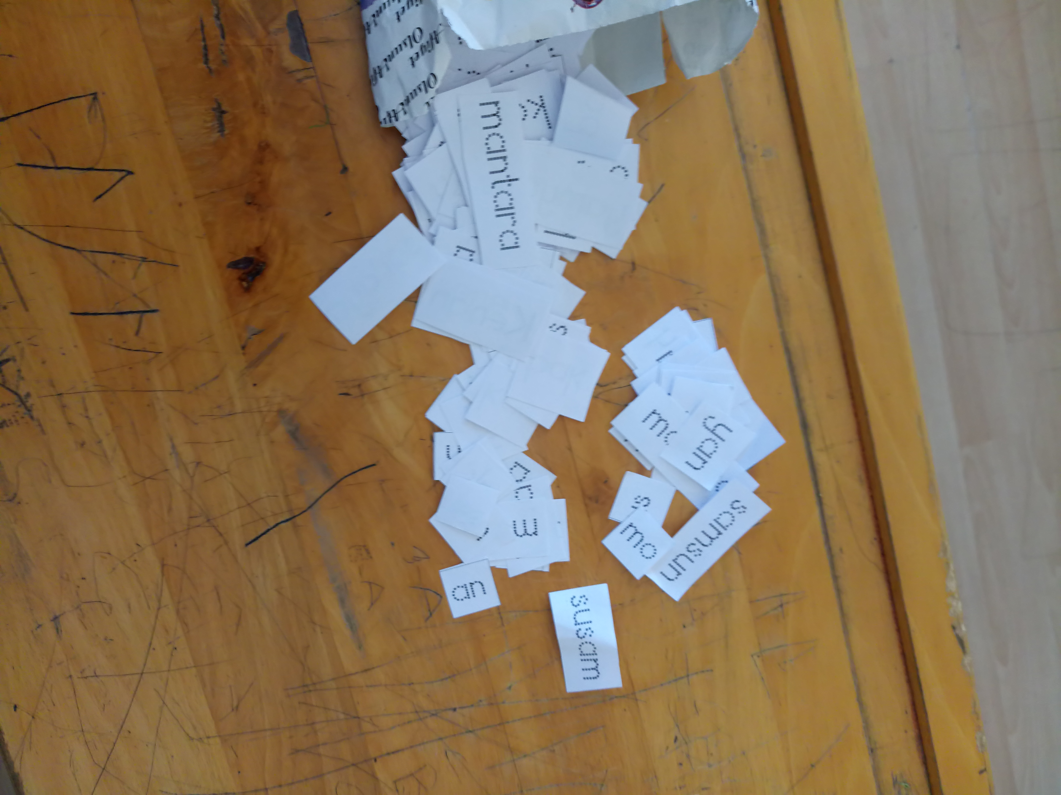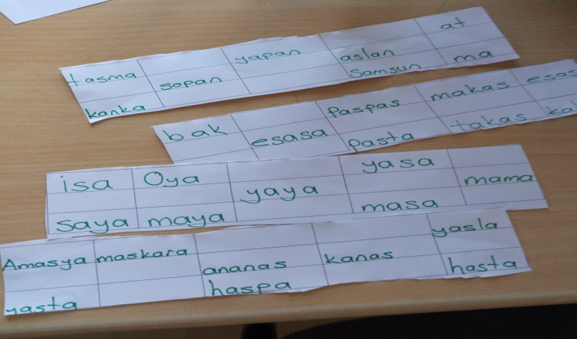

EK - 1

em | ma | as | sa | an | na | ak | al | la
ım | me | es | se | en | ne | ek | el | le
im | mı | ıs | sı | ın | nı | ık | ıl | lı
um | mi | is | si | in | ni | ik | il | li
üm | mu | os | so | on | no | ok | ol | lo
öm | mo | us | su | un | nu | ök | ul | lu
am | mö | üs | sü | ün | nü | uk | ül | lü
om | mü | ös | sö | ön | nö | ük | öl | lö
ka | ke | kı | ki | ko | kö | ku | kü
at | et | ıt | it | ot | öt | ut | üt
ta | te | tı | ti | to | tö | tu | tü

İsa Ela Oya saya maya
yama yaya yasa bak
masa mama asa baksa esasa pasta paspas makas takas esas kalas Alaska Amasya maskara ananas kanas yasla yasta hasta haspa tasma tasta sopan yapan susan samsun Okan kanka aslan yalan saman mantara anan sinan inan yansa yanma hantala tansu tanka sopam yapam susam samsun rakam makam salam halam hamam tamam anam yamyam hamsi satam ustam pal masal salya sakal Meral moral hamal nal Ünal hayal halhal halka İtalya Talha Selma sultan ara arasa arama oraya Eraya sarama yarasa saraya kara karaya makara yara
gel ıraka Kaya kabak bakma kaka kasa kaya yaka makasa kabak yakama pas kas mas nas las sas yas has tas pan kan man nan lan san yan han tan pam kam mam nam lam sam yam ham tam
pal kal mal nal lal sal yal hal tal ral Tansu Ali
Numan Kenan Mete atını sattı tonton nine ver Tokat toka tosun tane olta simit Talat Ümit ota tat atma sat Mine atlet senet sene kene kanat

